|  |  |  |
| --- | --- | --- |
|  |  |  |

Пособие разработано с **целью** профилактики возникновения речевых нарушений у детей, и их коррекции. Это многофункциональное пособие  можно использовать для повышение профессиональной компетентности педагогов по коррекционно-развивающей работе с детьми и  для просветительской работы с родителями имеющих детей с речевыми нарушениями.

Области применения для работы с педагогами:

- распространение разновидностей форм работы;

-использование разнообразных технологий по коррекции речевых нарушений и их профилактики;

- использование разных дидактических игр и упражнений;

- применение в разных образовательных областях.

Формы работы со взрослыми: викторины, логопедический досуг, семинары-практикумы.

Области применения для работы с детьми:

1) социально-коммуникативное развитие;

2) познавательное развитие;

3) речевое развитие;

4) художественно-эстетическое развитие;

5) физическое развитие.

Пособие можно использовать для подгрупповых и индивидуальных занятий с детьми.

**Примеры упражнений, игр, задний:**

Перед началом игр необходимо подготовить дополнительный материал который вам понадобится и цветные карточки с заданиями, которые распределяются по цветным секторам. С тыльной стороны каждой карточки указываются название игр.

Материал может варьироваться, в зависимости от возрастных особенностей и поставленной цели.

Задачи:

- развитие речевого дыхания

- развитие артикуляционной

- мелкой моторики пальцев рук

- развитие фонематического слуха.

Подготовительный этап:

Ход игры

Предложите ребенку нажать на копку для вращения стрелки, она укажет на карточку, и соответственно ребенок выполняет задание.

1. Карточка «Ладошка» - проводится пальчиковая гимнастика с речевым сопровождением:

**«Моя семья» -**Вот дедушка,вот бабушка,вот папочка,вот мамочка,вот деточка моя,а вот и вся семья.*(Поочередно пригибать пальчики к ладошке, начиная с большого, а со слов «А вот и вся семья» второй рукой охватывать весь кулачок.)*

*Ф. Фребель*

1. Карточка «снежинка и вертушка» - проводится дыхательные упражнения с заготовленными тренажёрами

**Упражнение «Вертушка»**

Цели: тренировка навыка правильного носового дыхания, укрепление мышц лица, формирование углубленного вдоха.

Оборудование: вертушка.

Ход:

Веселая вертушка

Скучать нам не дает.

Веселая вертушка

Гулять меня зовет.

Взрослый  показывает правильное выполнение упражнения: носом вдохнули глубоко, чтобы ветерок сильный был, губы трубочкой сложили, подули. Долго дует ветерок.

Количество повторов:  повторить 3-4 раза.

1. Карточка с изображением органов артикуляции (губы, зубы, язык) – проводится артикуляционная гимнастика.
2. Карточка «Домашние животные» - проводится игра **«Чей голос?»**

Цель: развитие не речевого слуха – различение на слух голосов знакомых домашних животных.

Оборудование: запись голосов животных.

Взрослый предлагает ребенку прослушать запись голоса животного, а затем определить, какое животное его издаёт. Найди нужного зверька на картинке.

1. Карточка «Контейнер из-под киндера» - проводится игра **«Звучащие шарики»**

Цель: развитие слуховой памяти, умения различать и дифференцировать шумы, тренировка и концентрация внимания.

Оборудование: 4 коробочки из-под киндер сюрпризов, внутри сыпучие вещества с крупинками разной величины ( фасоль, горох, манка, бусины, монеты и т .д.). Количество контейнеров может увеличиваться, если ребенок легко справляется с заданием.

Ход: взрослый звенит любым, одним шариком (коробочкой), а ребёнок должен на слух найти такой же.

**Результатом использования данного пособия является:**

* Объединение детей, родителей и педагогов, то есть, социальная

направленность;

* Положительная динамика речевого развития;
* Привлечение родителей к коррекционно-развивающей работе.

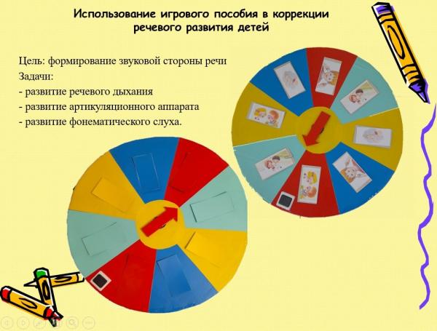+

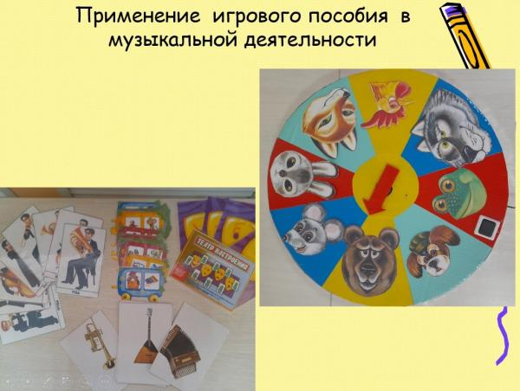

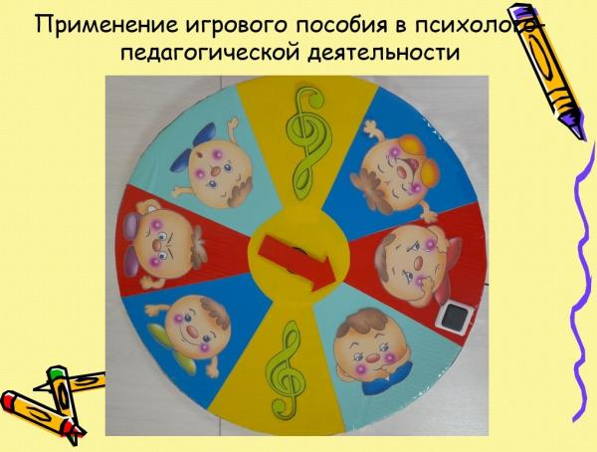

**Используемая литература:**

1. Краузе  Е.Н. «Логопедия». – 3-е изд. – СПб.: КОРОНА, 2006. – 208с.
2. Интернет ресурсы: https://yandex.ru/images/search?text=артикуляционная гимнастика карточки
3. Интернет ресурсы: https://yandex.ru/images/search?text=чистоговорки карточки;
4. Ткаченко Т.А. «Мелкая моторка. Гимнастика для пальчиков». – СПб.: ЭКСМО, 2013.- 48с.